厦门大学第18届“129定向越野挑战赛”报名正式开始
结束了拼手速的双十一抢购
结束了紧张忙碌的期中考试
想不想拥有一个轻松好玩的周末好好放松一下？
那就加入129定向越野挑战赛吧！

给刚来厦大的你一个探索校园的绝佳机会
给已熟悉厦大的你一张发现别样风景的邀请函
奔跑吧少年 精美奖品在前方等你！

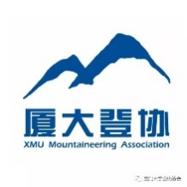
一、活动介绍：

为纪念一二·九学生运动的历史，加强学生身体素质及团队协作能力，厦门大学登山协会在体育运动委员会的支持下，自2005年起每年开展定向越野挑战赛，今年累计已是第18届。为了赛事的专业化发展，从2014年12月起，联手厦门大学定向越野协会共同承办。
定向越野起源于欧洲，参赛选手需利用地图和指北针，以最短的时间到达地图上所标示的各个点标，类似于一种寻宝游戏。它不仅仅以跑步快慢定输赢，更需要选手经过思考后迅速判断出打卡最佳路线，综合考验选手的体力、智力。
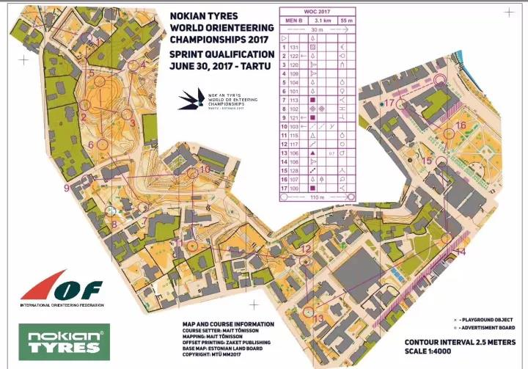
定向越野地图

没有经验也无需担心，我们会有定向大神给大家做专门的赛前培训~
放心大胆地来玩吧！

二、活动信息：
1 赛制：团队积分赛。三人一组，每组至少一名异性，可跨院组队。
2 时间：2019年12月8日（周日）上午8:00-12:00
3 出发地点：思明校区演武场

三、报名信息：
1 报名时间：即日起至12月2号（周一）24：00
2 报名费用：10元/人，由队长在填写报名表时统一缴纳30元
3 报名方式：
（由队长统一填写报名表并缴费，以下两种方式任选其一）
（1）关注厦门大学登山协会微信公众号 后台回复“129”报名
（2）点击链接报名：
4 注意事项：
- 收到报名费方视为报名成功，信息不完整或费用未缴齐者视为报名无效
- 报名队伍上限：500（先到先得）
- 若临时有事，12月5号13:00前取消报名可退还费用，过后不退。
- 请各队队长报名后加入QQ群：
赛前培训及相关事项说明待报名截止后将在QQ群内通知。

奖·品·丰·厚
比赛将设置一、二、三等奖及幸运奖，
获奖者将颁发证书及赞助商提供的丰厚奖品。
在规定时间完成比赛的队伍将颁发参赛证明，可作为校级赛事综测加分证明！

千人参与，同台竞技
刺激体验，挑战自我
快带上你的同道中人
一起来争夺大奖吧！

活动主办单位：厦门大学团委、厦门大学体育教学部
活动承办单位：厦门大学登山协会、厦门大学定向越野协会

